Processo de Negócio
Gestão de Mudança

Ne Soft Factory
Gestão de Mudança
Versão 1.0

Histórico de Revisões

Data | Versão | Descrição | Autor
15/08/2018 | 1.0 | Criação do Artefato | Alfeu Buriti P. Jr
18/08/2018 | 1.1 | Revisão do artefato | Helton Santa Cruz Souto

Sumário
➢ Fluxo de Gestão de Mudança 3
• Fluxo 3
• Descrição de atividade 3
• Métricas 7
• Referência a Templates 8

- FLUXO DE GESTÃO DE MUDANÇAS
Abaixo segue de forma detalhada todo o processo de gestão de mudanças da fábrica Ne Soft.

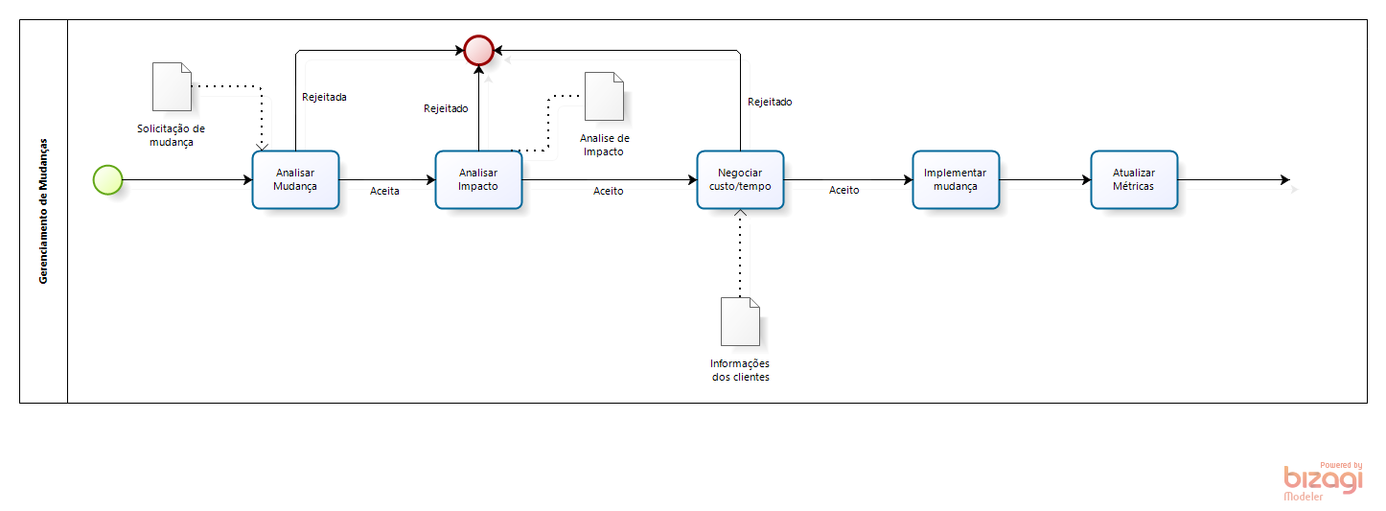
Atividade: | Analisar Mudança
Finalidade: | Todo o time deve reunir-se para analisar a SM (Solicitação de Mudança) disponibilizada pelo cliente para que seja avaliado seu impacto e viabilidade.
Artefatos de Entrada: | Solicitação de Mudança
Artefatos de Saída: | Aceite ou rejeição da mudança
Papel Responsável: | Todo o time
Participantes: | Todo o time
Passos: | - Recebimento da SM: Cliente deve entregar formalmente a SM à fábrica;  - Análise da SM: Todo o time deve se reunir para buscar o entendimento do problema proposto pelo cliente para analisar seu impacto e sua viabilidade;  - Esclarecimento de possíveis dúvidas: Caso sejam identificadas dúvidas, o gerente de projeto deve buscar junto ao cliente o esclarecimento das questões levantadas no passo anterior;  - Decidir pela aceite da SM: Caso a solução da solicitação de mudança seja considerada inviável de ser desenvolvida nas condições disponibilizadas, o gerente de projeto deve comunicar o fato ao cliente e justificar os motivos da não viabilidade do atendimento da solicitação. Em caso de confirmação da viabilidade da solicitação de mudança, passa-se à fase de analisar o impacto da mudança solicitada.

Atividade: | Analisar o Impacto
Finalidade: | Time deve reunir-se para avaliar o impacto que a solicitação de mudança irá causar no restante do sistema que não é objeto da mudança. Serão levantados o prazo e custo necessário para que o sistema seja ajustado a fim de adequar-se a nova mudança.
Artefatos de Entrada: | Solicitação de Mudança
Artefatos de Saída: | Análise de Impacto
Papel Responsável: | Todo o time
Participantes: | Todo o time
Passos: | - Analisar requisitos afetados: O time deverá analisar os requisitos afetados pela solicitação nas suas diversas áreas como, por exemplo, especificação, codificação, testes.  - Analisar outros artefatos afetados: O time deverá analisar os requisitos afetados pela solicitação em outras áreas, como por exemplo arquitetura, configuração, ambiente, etc.  - Propor mudanças nos requisitos e nos outros artefatos: O time, se for o caso, deve propor mudanças nos requisitos e nos outros artefatos para adequar o sistema à mudança solicitadas pelos cliente.  - Avaliar custo/tempo: O gerente com a ajuda do time deverá avaliar o custo da mudança juntamente com o tempo necessário para implementá-la.

Atividade: | Negociar custo/tempo
Finalidade: | Após o time avaliar o impacto que a solicitação de mudança irá causar no restante do sistema, os valores serão repassados ao cliente e será realizada a negociação destes valores.
Artefatos de Entrada: | Análise de Impacto, Informações do cliente
Artefatos de Saída: | Análise de Impacto
Papel Responsável: | Todo o time
Participantes: | Todo o time
Passos: | - Analisar requisitos afetados: O time deverá analisar os requisitos afetados pela solicitação nas suas diversas áreas como, por exemplo, especificação, codificação, testes.  - Analisar outros artefatos afetados: O time deverá analisar os requisitos afetados pela solicitação em outras áreas, como por exemplo arquitetura, configuração, ambiente, etc.  - Propor mudanças nos requisitos e nos outros artefatos: O time, se for o caso, deve propor mudanças nos requisitos e nos outros artefatos para adequar o sistema às mudanças solicitadas pelos cliente.  - Avaliar custo/tempo: O gerente, com a ajuda do time, deverá avaliar o custo da mudança juntamente com o tempo necessário para implementá-la. Em seguida, deverá ser acordado se haverá o aceite ou a rejeição destes prazos, para então, ou rejeitar a mudança ou passar para a fase de implementação.

Atividade: | Implementar Mudança
Finalidade: | O time deverá implementar a mudança para que o sistema seja atualizado.
Artefatos de Entrada: | Análise de Impacto
Artefatos de Saída: | Todos os citados no processo de desenvolvimento da fábrica.
Papel Responsável: | Gerente
Participantes: | Todo o time
Passos: | - Deverá ser seguido todos os passos do processo de deseolvimento da fábrica.

Atividade: | Atualizar métricas
Finalidade: | Após a mudança solicitada ser implementada, testada e entregue ao cliente, as métricas do sistema serão atualizadas.
Artefatos de Entrada: | Man-days trabalhados, quantidade de defeitos, porcentagem de cobertura de testes realizados.
Artefatos de Saída: | Métricas atualizadas
Papel Responsável: | Gerente
Participantes: | Todo o time
Passos: | - Registrar e Analisar quantidade de horas trabalhadas: O gerente deverá registrar e analisar as horas trabalhadas por membros da equipe para melhorar as estimativas futuras de solicitações de mudanças (estimado x executado)  - Registrar e analisar defeitos gerados: O gerente deverá avaliar a quantidade e situações dos defeitos gerados pela implementação do sistema para melhorar a qualidade em entregas futuras.  - Analisar a porcentagem de cobertura de testes: Será analisada a porcentagem de cobertura de testes para avaliar se está dentro da quantidade de testes suficientes para as mudanças requisitadas.

2. MÉTRICAS
Serão coletadas algumas métricas durante o processo de gestão de mudanças. Dentre elas podemos citar três como principais:

- Quantidade de horas trabalhadas: O gerente deverá registrar e analisar as horas trabalhadas por membros da equipe para melhorar as estimativas futuras de solicitações de mudanças (estimado x executado)
- Defeitos encontrados: O gerente deverá avaliar a quantidade e situações dos defeitos gerados pela implementação do sistema para melhorar a qualidade em entregas futuras.
- Porcentagem de cobertura de testes unitários e funcionais: Será analisada a porcentagem de cobertura de testes para avaliar se está dentro de quantidade de testes suficientes para as mudanças requisitadas.

3. REFERÊNCIAS AOS TEMPLATES
Os templates dos documentos podem ser encontrados no repositório e para a disciplina será encontrado no anexo do e-mail.
- Solicitação de Mudança:
  - Solicitação de Mudança Template.doc
- Análise de Impacto:
  - Análise de Impacto Template.doc

